七戸町観光交流センターの利用について

１ 利用可能時間 ９：００～１８：００まで

２ 利用可能設備及び料金
・１階 交流ホール １区画 １時間 １００円
※修学旅行等の集合場所にする際には、料金はかかりません。
椅子
無料で貸出いたしますので、申請の際に御連絡ください。
テーブル
パネル
プロジェクター １式 ２００円
スクリーン １式 １００円
ワゴンアンプ（マイク設備含む） １式 ２００円
移動式スピーカー １組 １００円
個別電気設備 １か所 １００円
個別水道設備（排水設備含む） １か所 １００円

・２階 多目的室（約１５人程度） １時間 １，０００円
※待合室とお間違えの無いようお願いいたします。
※テーブル、椅子、ホワイトボードは無料で貸出いたしますので、申請の際に御連絡ください。

３ 申込み
・利用を希望される方は、七戸町商工観光課（☎0176-62-2137）まで御連絡ください。

４ 支払い
・使用料は、納付書を利用日にお渡ししますので、そちらを用いて金融機関等でお支払ください。
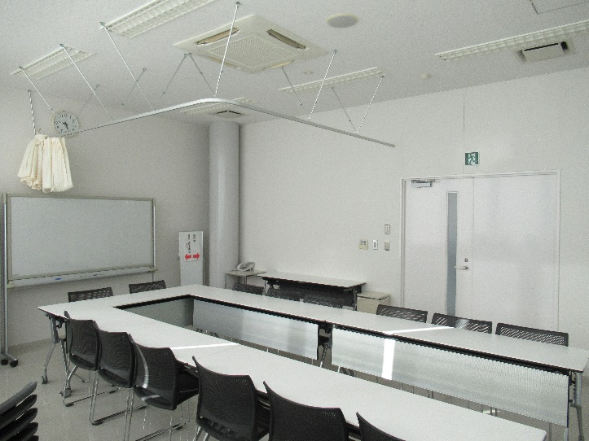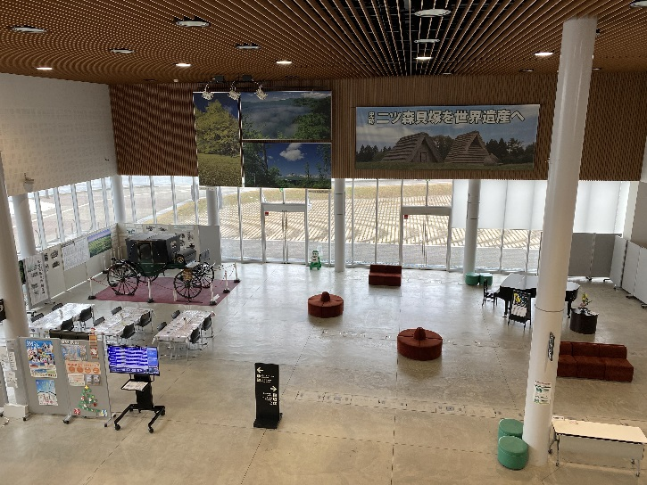
↑多目的室 ↑交流ホール
＜問合せ先＞ 七戸町商工観光課
〒039-2501 青森県上北郡七戸町字荒熊内67-997 道の駅しちのへ道路・観光情報館内
電話：0176-62-2137 ／ ＦＡＸ：0176-51-5377

